MINUTA DE REUNIÓN
Campo | Registro | Campo | Registro
Entidad | Ingeniería Ambiental UNFV | Grupo | Trio Ambientalitos
Proyecto | Inventario y propuesta de monitoreo | Ámbito | Anexo 7 por verificar
Revisión | 08/11/2026 | Reunión y horario | No acreditados
Modalidad | Evidencias presencial y virtual | Próxima reunión | Por acordar
Participantes | Iniciales | Rol de referencia | Asistencia
Coca Vásquez Alex | CVA | Coordinador e investigador | Por validar
Galvez Sánchez Gusmar | GGS | Estudiante investigador | Por validar
Ortiz Asencios Jheferson | JOA | Estudiante investigador | Por validar
Temas tratados y propuestas de acuerdo para revisión del equipo
Tema | Desarrollo y propuesta de acuerdo
1. Alcance y título | Organizar el trabajo como levantamiento descriptivo de vegetación y propuesta de monitoreo georreferenciado. Confirmar la delimitación del Anexo 7 antes de publicar mapas. No afirmar relación térmica medida.
2. Organización de la base | Mantener separados ocho sectores S, el patio y seis jardines F. Conservar hoja y fila de origen. El bloque principal reúne 219 unidades sobre 9,971 m²; F reúne 58 unidades mínimas sobre 15 m² declarados.
3. Validación botánica | Revisar las dos unidades de S2 con nombre común aguaymanto y etiqueta Catharanthus roseus, además de Citrus y las determinaciones tentativas. Mantener cantidades originales y banderas de incertidumbre.
4. Análisis estadístico | Utilizar cantidades y áreas para densidad; presentar riqueza, Shannon y equidad como indicadores de etiquetas. La purpurina aporta 44,29 % del total; no equivale a cobertura de copa.
5. Fase espacial y térmica | Planificar delimitación, precisión y cobertura. Proponer sensores protegidos a altura constante y pares simultáneos. No completar coordenadas, temperaturas o correlaciones sin medición.
6. Evidencias y documentos | Adaptar informe, sistematización, bitácora, minuta y artículo con cifras consistentes. Integrar las seis imágenes nuevas y diferenciar coordinación, evidencia botánica y mediciones. Validar acuerdos y asistencia con el equipo.

Compromisos y seguimiento
Tema | Desarrollo o entregable | Responsable propuesto | Fecha
1 | Confirmar ámbito institucional y obtener plano de referencia | CVA | Por acordar
2 | Relacionar códigos S, patio y F mediante visita | JOA / GGS | Por acordar
3 | Comprobar regla de conteo y áreas registradas | Equipo | Por acordar
4 | Revisar etiquetas dudosas con fotos diagnósticas | GGS / apoyo botánico | Por acordar
5 | Conservar base original y registro de modificaciones | CVA | Por acordar
6 | Verificar tablas, índices y gráficos de los cinco documentos | Equipo | Por acordar
7 | Preparar ficha espacial y comprobar precisión | JOA | Por acordar
8 | Ensayar sensores, altura y simultaneidad | Equipo | Por acordar
9 | Validar minuta, asistencia, responsabilidades y fechas | Equipo | Por acordar
Responsables: CVA = Coca Vásquez Alex; GGS = Galvez Sánchez Gusmar; JOA = Ortiz Asencios Jheferson. La asignación es una propuesta de seguimiento y requiere aceptación del equipo.
La fecha 08/11/2026 identifica esta revisión documental. Las fechas de octubre de la minuta modelo correspondían a otro tema y no se trasladan como hechos del levantamiento. El nombre de un archivo de imagen no acredita la fecha de reunión ni el contenido de un acuerdo.
El análisis no dispone de coordenadas o temperaturas. Las tareas de monitoreo son compromisos propuestos, no resultados ejecutados. Las fotografías y capturas se conservan como evidencias aportadas de coordinación; su relación con actividades específicas deberá ser validada por los participantes.
Control de consistencia del expediente
Documento | Contenido que debe coincidir
Informe y artículo | N = 219; área = 9,971 m²; 17 etiquetas; D = 21,96 u/m²
Sistematización y bitácora | Separación S/F y dificultades documentadas
Minuta | Acuerdos y roles propuestos; imágenes identificadas

FOTO
Evidencias nuevas de coordinación aportadas por el equipo
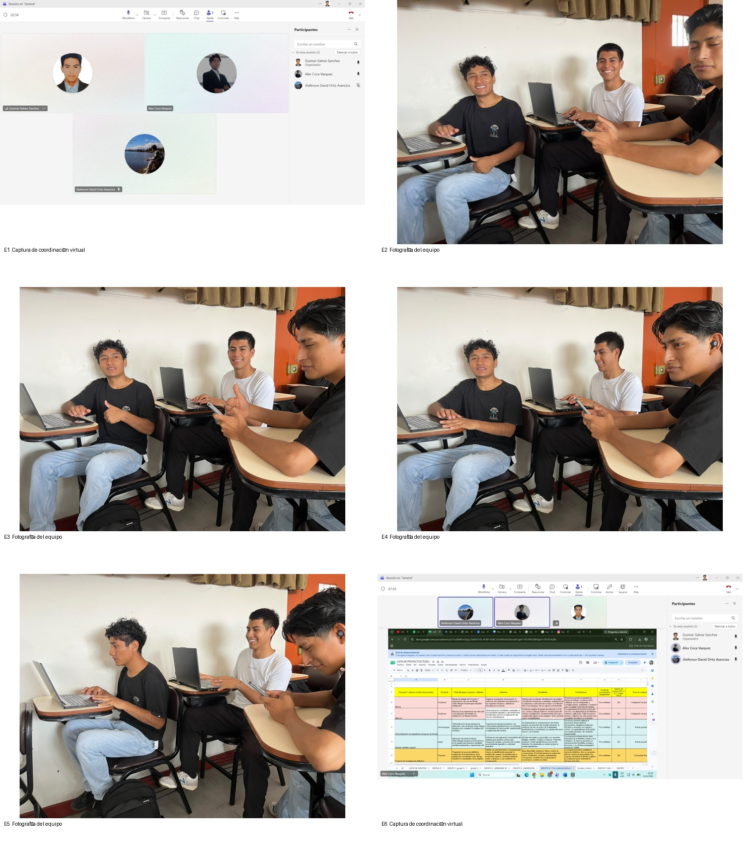
E1–E6 corresponden, en orden, a los archivos del ZIP terminados en 17.43.19.jpeg, 17.43.19 (1).jpeg, 17.43.19 (2).jpeg, 17.43.20.jpeg, 17.43.20 (1).jpeg y 17.43.20 (2).jpeg. Se conservan las seis vistas; son evidencias de coordinación, no mediciones de plantas o temperatura.
Grupo Trio Ambientalitos | Expediente de vegetación UNFV | Acuerdos pendientes de validación

